«Стоп-Вандал»
Вандализм – одна из форм разрушительного поведения человека, приводящая к гибели культурных и иных ценностей. Этот термин произошел от названия древнегерманского племени вандалов. В 455 году они овладели Римом и уничтожили в нем множество памятников античного и христианского
искусства, поэтому в андалами называют невежд, варваров, разрушителей ц енностей.
Проявления вандализма приносят громадный финансовый ущерб, и приводят к негативным социальным последствиям. Так, по некоторым оценкам 30% затрат на ремонт в жилищно-коммунальной сфере приходится на ликвидацию последствий вандализма.
Помимо значительного материального ущерба, вандализм несет за собой и другие негативные потери обществу, причиняя психологические, физические травмы и невосполнимые разрушения памятников культуры и архитектуры. Предупреждение таких проявлений, профилактика разрушительного поведения детей и подростков, осознание ими последствий своих проступков во многом снизят эти расходы.

Циничные надписи на стенах домов, памятниках, загрязнение стен транспортных салонов –
«граффити», замусоривание парков и скверов, разорение и вытаптывание клумб и цветников, битье стекол на остановках и в самом транспорте, портят лицо нашего города, всего того, что сопровождало нас с детства, и было дорого, как понятие своего дома и отечества. Разрушения свидетельствует о социальном неблагополучии, враждебном протесте и
надругательстве над общественными устоями.
Социологами установлено, что появление даже незначительных и случайных разрушений, надписей, рисунков чаще всего способствует последующим разрушениям этих объектов. Испорченные объекты кажутся «ничейными», стимулируют дальнейшую их порчу и снимают социальные запреты. Вот почему на восстановление испорченных объектов, ремонт, замену, смывание надписей, устранение многочисленных объявлений, требуются громадные материальные затраты и большие физические усилия.
За последнее время случаи вандализма в нашей стране значительно возросли и приобрели угрожающий характер, кроме того, вандализм и хулиганство имеют существенные различия в своем проявлении. Хулиганство
– это грубое нарушение общественного порядка, выражающее явное неуважение к обществу, сопровождающееся применением насилия к


гражданам или уничтожением чужого имущества. Такие действия носят явно демонстративный, вызывающий характер. Вандализм, как правило, совершается скрытно, в расчете на то, что окружающие не заметят и не пресекут эти действия, имеет цель – нанесение порчи и вреда и оценивается, по степени общественной опасности, своими разрушительными имущественными последствиями. Вандалы, как правило, рассчитывают на безнаказанность.
Вандализм в нашей стране приобрел свой
угрожающий рост в последние десять Существуют различные формы скрытого вандализма, когда граждане, чье имущество пострадало от вандалов, не обращаются в правоохранительные органы, скрывая по разным причинам такие проявления, когда лица, совершившие такие деяния, не выявлены, а последствия порчи и разрушения устранены, или считаются незначительными. Однако следует помнить, что оставленные безнаказанными случаи проявления детского и подросткового вандализма, приводят впоследствии к более серьезным преступлениям таким как: хулиганство, причинение побоев гражданам, умышленное уничтожение памятников культуры и истории, проявления экстремизма и другим формам агрессии. Так, по данным зарубежных исследований (Д.Эллиот, Л.Шэннон), более половины подростков, задержанных за вандализм, впоследствии совершают более тяжкие преступления, или те, кто совершал вандализм в возрасте от 6 до 17 лет, как правило, к 21 году уже имеют серьезную преступную карьеру.
Вот почему особенно важно, при ранних проявлениях разрушительного поведения среди детей и подростков, понять их мотивацию, своевременно выявить и устранить причины, чтобы впоследствии не допустить более серьезных преступлений с их стороны.
Характеристики и психологические особенности лиц, склонных к вандализму
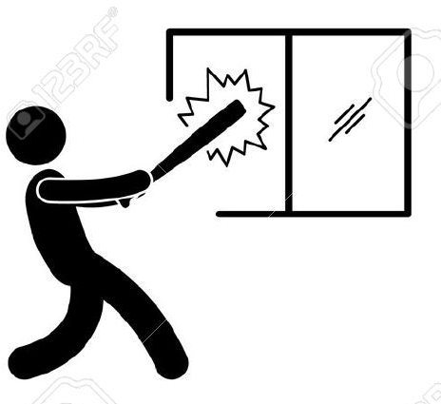
Принято считать, что вандализм больше присущ мальчикам, нежели девочкам. Возможно такое мнение сложилось потому, что крупные разрушения, как правило, совершаются в позднее время и с затратой больших физических усилий. Девочек больше контролируют в вечернее и ночное время, и они слабее физически. Хотя к некрупным разрушениям и порче школьного имущества девочки склонны наравне с мальчиками. Подростковый пик вандализма приходится на 11-13 лет. При этом разрушения считаются для них развлекательным
время провождением. Важной особенностью подросткового вандализма
является присутствие сообщников, их обычно 3-4, как правило, это сверстники или разница в возрасте у них не более 2 лет. С возрастом такие дети склонны к совершению более серьезных актов, таких как поджоги, разрушения на железнодорожном транспорте и иных крупных объектах или совершают преступления против личности.
В общественном сознании стереотип подростка-вандала предстает примитивным существом, недоразвитым в умственном и психическом отношении. Как правило, эти характеристики ассоциируются с низким социальным статусом семьи. На самом деле многочисленные исследования подростков и разрушительного поведения в школьной среде показали, что вандалы обладают таким же интеллектом, как и их сверстники, однако
успевают в школе значительно хуже, склонны к прогулам, праздному время провождению, бесцельным гуляниям по улицам, в позднее время и в компании своих сверстников. Таким образом, низкая успеваемость, частые прогулы школьных занятий являются одним из важнейших факторов подросткового вандализма. И наоборот, успехи в школе, заинтересованность в кружковых занятиях, увлечение спортом, намного снижают вероятность вандализма у подростков, имеющих другие неблагоприятные факторы. Поэтому борьба с прогулами, ликвидацией пробелов в знаниях является существенным фактором в профилактике подросткового вандализма.

Следующий значительный фактор, влияющий на детское агрессивное, разру-шительное поведение, - это конфликт с родителями или школьными учителями, а также наличие друзей, которые часто ломают или разрушают что-нибудь. Криминологические исследования показывают, что в основе разрушительного поведения лежит потребность подростков в самоутверждении. Эта потребность присуща любой личности, однако такую уродливую форму она приобретает, когда подросток
не может должным образом утвердиться в семье, школе, среди одноклассников.
Поэтому он старается проявить свое «Я» в неофициальных группах сверстников, носящих вначале досуговый, а затем и криминальный характер. Мотивация разрушительного поведения состоит в вымещении затаенных обид на случайных объектах, замещенной разрядке (снятии) нервно-психического напряжения и ложного утверждения своего «Я». Зачастую эта мотивация носит детский характер - желание выделиться, показать силу, продемонстрировать вызов обществу, самоутвердиться в глазах сверстников. Статусная мотивация, стремление завоевать и упрочить свой личный авторитет среди товарищей, особенно старших по возрасту, может толкнуть на совершение акта вандализма даже благополучного подростка. Немаловажную роль в развитии детского вандализма играет отсутствие у родителей должного контроля за детьми, безразличного отношения к их время провождению, к учебе, к тому, где и как они проводят вечера, к их нуждам и проблемам. Эти факторы заставляют подростков искать понимания у таких же «детей улиц», сплачивает их в группы, которые отстаивают свой менталитет проявлением разрушительных действий.
Гиперопека (завышенное внимание и контроль) родителей, повышенная строгость, лишение самостоятельности, суровые наказания за незначительную провинность или непреднамеренную порчу, поломку чего-либо, также способствуют срывам в поведении, вызывают внутренний протест у ребенка, чувство несправедливости, обиду и в дальнейшем являются причиной актов вандализма и агрессии.
Мотивы разрушительного поведения
Многие виды ущерба окружающей среде и оборудованию наносятся не из-за осознанного желания разрушить, а вследствие пренебрежительного отношения к нормам поведения, отсутствия заботы к окружающей природе и аккуратности, соображений личного удобства, отсутствия культуры воспитания и неуважения к тому, что сделано руками человека, продуктам человеческой деятельности. К числу таких действий относится вытаптывание газонов, замусоривание улиц и т.п. действия. Отличительной чертой этих действий является то, что в андалы не осознают последствий своего поведения
и не испытывают никакого чувства ответственности.
Основные причины детского и подросткового вандализма заключены в
следующем.

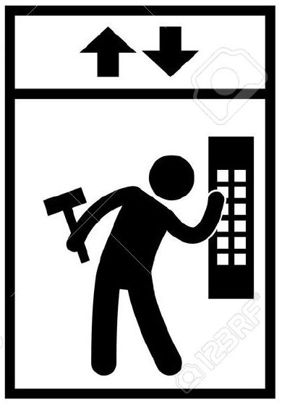
Скука, желание развлечься, является психологическим фоном, на котором происходят многие правонарушения, молодежи, в том числе и вандализм. Мотивом является поиск острых ощущений и новых впечатлений. При этом особенный размах приобретают разрушения, если подростки находятся в состоянии алкогольного или наркотического возбуждения. Поэтому в предупреждении подросткового вандализма большую роль играет профилактика алкоголизма и наркомании.
Правовая ответственность
В руках милиции есть весьма серьезные инструменты воздействия на тех, кто портит городское имущество. В настоящее время в общественных местах устанавливают камеры видеонаблюдения, изображение от которых выводится на экран оперативно- дежурной служб МВД. Ближайшему наряду для задержания злоумышленника в этом случае понадобятся считанные минуты. В уголовном и административном законодательстве существует перечень статей, под юрисдикцию которых подпадают действия вандалов.
Нарушителей привлекают к ответственностипо статье 10.9 Кодекса об административных правонарушениях Республики Беларусь "Умышленное уничтожение либо повреждение имущества, повлекшее причинение ущерба в незначительном размере", которой предусматривается штраф до 50 базовых величин (если в этих действиях нет состава преступления). Если же сумма нанесенного вреда превысит 40 базовых величин, нарушителю грозит уголовная ответственность. В частности,по статье
218 Уголовного кодекса Республики Беларусь
"Умышленное уничтожение либо повреждение имущества” возможно наказание в виде ограничения свободы на срок до двух лет.
Если же эти действия были совершены группой
лиц или общественно опасным способом, то, согласно законодательству, можно лишиться свободы на срок от трех до двенадцати лет. По статье 339УК Республики Беларусь "Хулиганство" для нарушителей предусмотрено наказание в виде общественных работ, или штраф, или арест на срок до шести месяцев, или лишение свободы на срок до трех лет. Если же противоправное деяние совершается повторно, либо группой лиц, либо связанное с сопротивлением лицу, пресекающему хулиганские действия, либо сопряженное с причинением менее тяжкого телесного повреждения (злостное хулиганство), - грозит арест на срок от трех до шести месяцев, или ограничение свободы на срок до пяти лет, или лишение свободы на срок от одного года до шести лет.
По статье 341УК Республики Беларусь "Осквернение сооружений и порча
имущества" - осквернение зданий или иных сооружений циничными надписями или изображениями, порча имущества на общественном транспорте или в иных общественных местах при отсутствии признаков более тяжкого преступления - наказываются общественными работами, или штрафом, или арестом на срок до трех месяцев.

